PÅ DE NÆSTE SIDER FINDER DU RIGTIGE SVAR – MEN HUSK LIGE AT LAVE QUIZZEN FØRST!
Kunstner | Frank Sinatra
Titel | Drunk again
Årstal | 1967

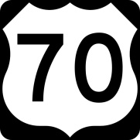
Kunstner | Willie Nelson
Titel | I gotta get drunk
Årstal | 1970
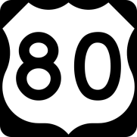

Kunstner | UB40
Titel | Red red wine
Årstal | 1983

Kunstner | Oasis
Titel | Cigarettes and alcohol
Årstal | 1994

Kunstner | LOC
Titel | Drik din hjerne ud
Årstal | 2001

Kunstner | Lucas Graham
Titel | Drunk in the morning
Årstal | 2012

3 SAMMEN OG HVER FOR SIG
KUNSTNER | ALBUM
Kim Larsen | Forklædt som voksen
Beatles | Abbey Road
Bryan Ferry | Lets stick together

3 NYE
KUNSTNER
BABARA MOLEKO
SZA & JUSTIN TIMERLAKE
MADS LANGER
HOKOS POKUS – HVEM ER I FOKUS
KUNSTNER | TITEL
QUEEN LATIFAH | U.N.I.T.Y.
BIKSTOK RØG SYSTEM | 80´eren
JOHN MOGENSEN | MIG OG MAGRETHE
PERSON/BEGIVENHED | H.M. DRONNING MAGRETHE 80 ÅR
3 MUSIKBIDDER
TITEL
NEED YOU TONIGHT
VILL HA DIG
LOVE IS A MATTER OG
DANCE MONKEY

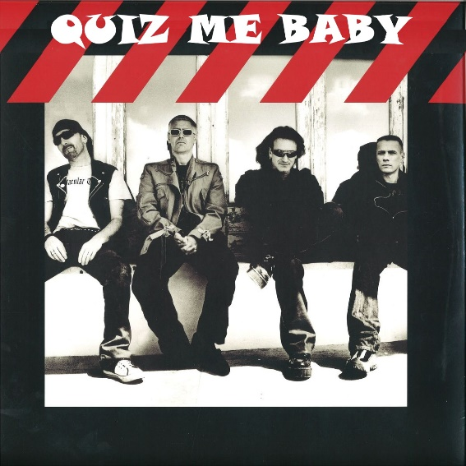
ALBUM COVERS
KUNSTNER & ALBUM TITEL
U2
How to dismantle an atomic bomb
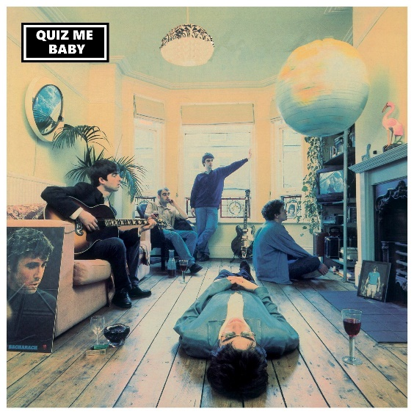
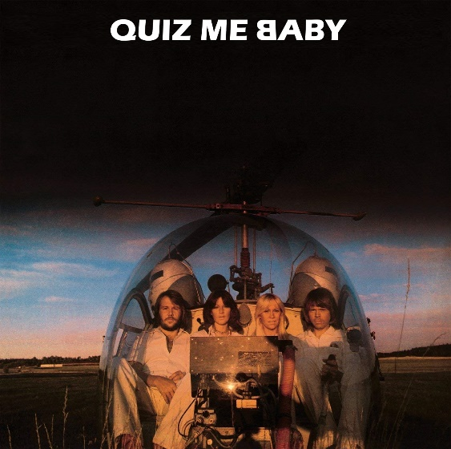
KUNSTNER & ALBUM TITEL
ABBA
ARRIVAL
KUNSTNER & ALBUM TITEL
OASIS
DEFINITELY MAYBE
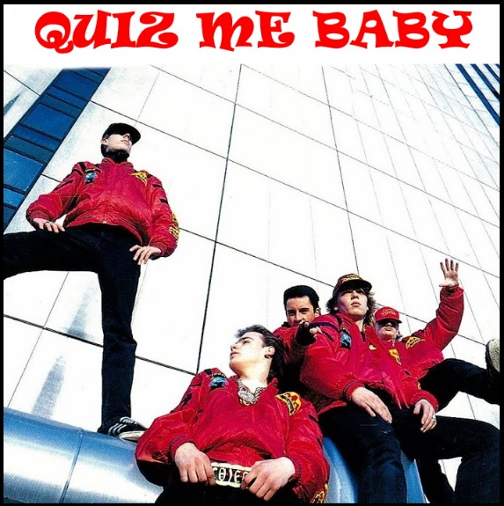
KUNSTNER & ALBUM TITEL
ROCKERS BY CHOICE
OPRÅB TIL DET DANSKE FOLK

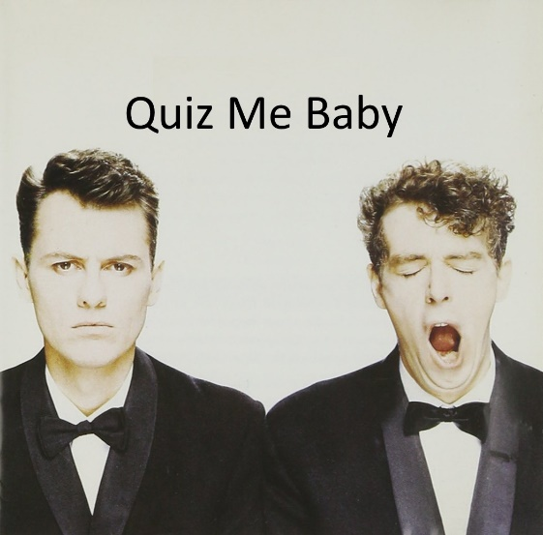
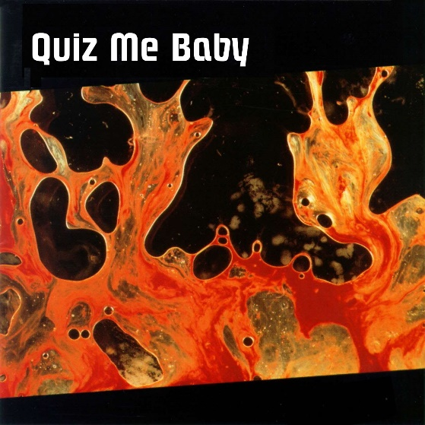
KUNSTNER & ALBUM TITEL
PET SHOP BOYS
ACTUALLY
KUNSTNER & ALBUM TITEL
METALLICA
LOAD

3 BEDSTEFORÆLDRE
KUNSTNER | TITEL
Pharphar | La’ mig rulle dig
Clausen og Petersen/Eva Madsen | Mormors kolonihavehus
Laid back | Flyvende farmor

FORSVUNDNE DANSKERE
KUNSTNER | ÅRSTAL
Tue West | 2003
Me & My | 1995
Rock Nalle | 1977
Lizzie | 2007
Nikolaj og piloterne | 1989
Floor is made of lava | 2007
VI SAVNER AT SPILLE!!
TITEL
SCOOBBY SNACKS
MY LOVE IS YOUR LOVE
ARE YOU GONNA BE MY GIRL
CALYPSO QUEEN
IT´S A PITY
CONNECTED
INSANE IN THE BRAIN
MAMA SAID KNOCK YOU OUT

NÆSTE SEKS ORD
Det har regnet på mit vindue

MELODUNTE
KUNSTNER | Kathrina and the waves
TITEL | Love shine a light
ÅR | 1997
PLACERING INT. | 1

TAK FORDI DU/I QUIZZEDE MED!

